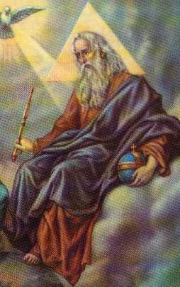
Mantram Jah

(Incuestionablemente, los enemigos de Dios son los elementos psíquicos indeseables que en nuestro interior cargamos.)
(Tales elementos personifican a nuestros defectos psicológicos: Ira, Codicia, Lujuria, Envidia, Orgullo, Pereza, Gula, etc., etc., etc.)
(Como se derrite la cera delante del fuego, así perecerán los impíos delante de nuestro Dios interior profundo.)
(Mas los Justos, es decir, aquellos que han hecho la Gran Obra, se alegrarán, se gozarán delante de su Dios íntimo y saltarán de alegría.)
(Cantad a vuestro Dios interior profundo, cantad salmos a su Nombre, exaltad al que cabalga sobre todos los niveles superiores del Ser.)
(JAH, es su nombre; JAH es el Mantram mediante el cual se invoca al Anciano de los Días; cada uno de nos tiene su propio Anciano: él es la parte superior del Ser.)
Samael Aun Weor. Pistis Sophia.
----------------------------------

Sugerimos relajación del Cuerpo físico y la mente, vocalizar ya sea verbalmente o mentalmente el mantram JAH, concentrados en nuestro Real Ser interior profundo.

Práctica en audio (mp3) dirigida por un instructor
www.samaelgnosis.net/practicas

------------------------------------------------------------------------------------------------
Instituto Cultural Quetzalcoatl de Antropología Psicoanalítica, A.C.
http://samaelgnosis.net y http://samaelgnosis.org

